Shopping购物分析说明书
主要负责人：沈恺
其他成员：孙宁、裘逸川
系统需求分析
1 引言
需求规格说明书是需求分析的产物，它是软件系统生存期中软件定义阶段的最后一个步骤。作为整个软件开发过程的指南，它也是软件开发人员开发出符合用户要求的软件的基础。
1.1 编写目的
本项目的目标是开发一套智能购物系统，能够实现商品查找选取以及购买等一系列功能。
  - 背景
随着城市化的快速发展，人口的不断增长，购物问题已经成为人们不得不面对的现实。目前，传统的购物分类方式容易产生商品混装、成本高等问题，因此采用智能化购物系统的方式已经成为许多地方探索的解决方案。智能化购物系统可以根据商品的种类自动识别，将不同类别的商品分类排列、运输和进行处理，提高了分类的准确性，节省了人力成本，在维护环境的角度上也具有一定的优越性。
  - 定义
数据字典：关于数据的信息的集合，也即是对数据流图中包含的元素的定义的集合。
Java
….
  - 参考资料
（1）****管理系统开发合同
（2）引用资料
【1】张海藩. 软件工程导论. 北京：清华大学出版社，2008.
2 任务概述
2.1 目标
购物shopping系统的总目标是：在计算机网络，数据库和先进的开发平台上，利用现有的软件，配置一定的硬件，开发一个具有开放体系结构的、易扩充的、易维护的、具有良好人机交互界面的购物系统，实现商品分类的自动化和商品分类查询的快速化的计算机系统，为购物的效率和方便用户进行商品查询 的信息管理系统。
2.2 用户的特点
本软件最终的用户是社区业主及环境公司。管理人员具有一定计算机操作知识，系统的维护人员要求对网络和数据库的操作比较熟悉，同时对Java编程有一定的经验。商品分类系统管理人员负责数据的录入及日常更新等管理工作…
2.3 假定和约束
项目的开发经费不超过5万元，开发时间不超过半年，主要负责人1人，开发小组其他人员2人。
假设：经费不到位，管理不完善，设计时考虑不全面都可能影响项目的开发。

3 需求规定
3.1.1系统的功能要求
根据可行性研究的结果和客户的要求，分析现有情况及问题，将购物系统划分为2个子系统:购物管理员子系统、商品购买子系统。
购物系统需要满足来自两方面的需求，分别是商品购买和商品分类管理人员。商品购买的需求是查询商品所在的分类类别；商品分类系统管理人员需要对商品分类进行管理和维护，及系统状态的查看、维护并生成商品分类报表。
商品分类者可直接查看商品所属分类。方便进行商品分类。
商品分类系统管理人员功能的信息量最大，数据安全性和保密性要求最高。本功能实现对商品信息、商品投放者信息、总体分类情况信息的管理和统计、管理人员信息查看及维护。商品分类系统管理员可以浏览、查询、添加、删除、修改、统计商品分类的基本信息，但不能添加、删除和修改借阅信息。
以下为该系统主要完成的功能：
- 设计不同用户的操作权限和登陆方法
- 对所有用户开放的商品分类查询
- 根据商品投放情况对数据库进行操作并生成报表
- 根据分类情况对数据库进行操作并生成报表
- 维护商品分类信息
- 维护管理员信息
- 处理信息的完整性
整个系统根据网站商品分类的实际情况进行设计的，并基本上完成了网站对商品投放者的投放管理和对商品的有效管理。
根据实际情况，商品分类的界面如下
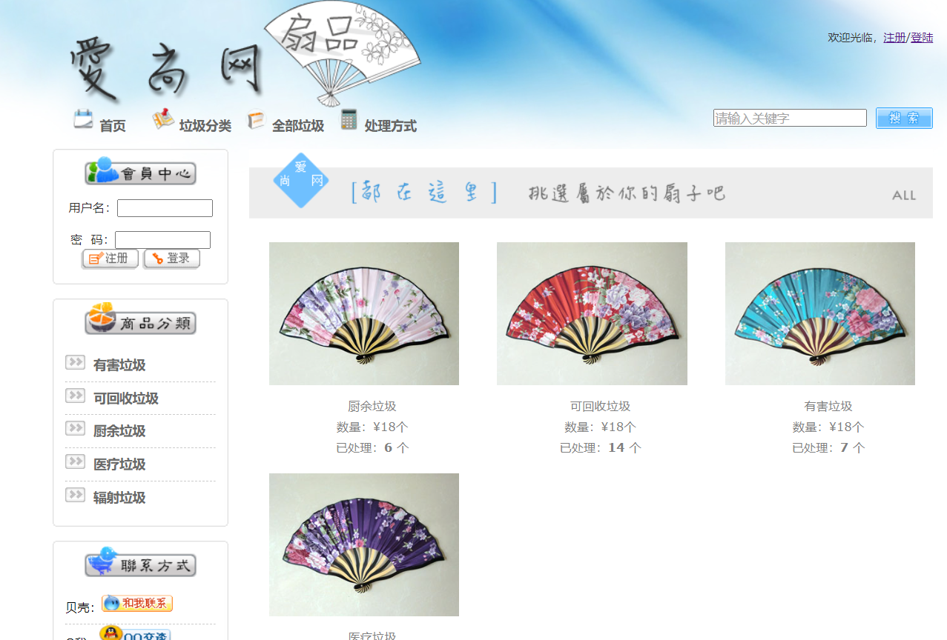
根据以上图书馆借阅管理管理流程以及功能需求情况，可以得到用户的功能需求。

    - 数据字典
- 商品分类信息数据字典：
名字：商品分类信息
别名：无
描述：商品的基本信息，用于图书的确认
定义：商品信息=编号+商品名+所在分类
位置：输入到客户机端

2．用户信息数据字典：
名字：用户信息
别名：无
描述：用户的基本信息，用于用户的确认其自己的基本信息
定义：用户信息=用户码+用户名+密码
位置：输入到客户机端

其他的没有一一列举。。

    - 系统的数据需求
商品分类管理系统的数据需求包括如下几点：
  - 数据录入和处理的准确性和实时性
数据的输入是否准确是数据处理的前提，错误的输入会导致系统输出的不正确和不可用，从而使系统的工作失去意义。数据的输入来源是手工输入。手工输入要通过系统界面上的安排系统具有容错性，并且对操作人员要进行系统的培训。
在系统中，数据的输入往往是大量的，因此系统要有一定的处理能力，以保证迅速的处理数据。
  - 数据的一致性与完整性
由于系统的数据是共享的，在不同的商品分类工作员所操作的计算机中，商品的所在分类是共享数据，所以如何保证这些数据的一致性，是系统必须解决的问题。要解决这一问题，要有一定的人员维护数据的一致性，在数据录入处控制数据的去向，并且要求对数据库的数据完整性进行严格的约束。
对于输入的数据，要为其定义完整性规则，如果不能符合完整性约束，系统应该拒绝数据。
  - 数据的共享与独立性
整个商品分类系统的数据是共享的。然而，从系统开发的角度上看，共享会给设计和调试带来困难。因此，应该提供灵活的配置，使各个分系统能够独立运行，而通过人工干预的手段进行系统数据的交换。这样，也能提供系统的强壮性。
  - 对性能的规定
3.2.1 精度
在精度需求上，根据使用需求，在各项数据输入和输出及传输过程中，可以满足各种精度要求。
    - 时间特性要求
（1） 系统的更新处理时间应该在可接受的范围内，不影响网络访问。
3.2.3 灵活性
（1）操作方式上应该能够满足鼠标和键盘任意切换的需要
（2）能够支持Windows 2000，Windows XP。运行环境
（3）留有与其他系统的接口
3.3 输入输出的要求
输入：对投放者的类型只能选择，而不能用键盘输入。
或是按照预定的表格格式输入，对必填项进行检验
输出：对产生的分类报表既能以表格方式输出也能以饼图（柱形图）输出。
3.4数据管理能力要求
- 安全性设计
考虑到数据库的安全性问题，我们进行了如下处理：
①防止用户直接操作数据库的方法
我们建立了商品分类管理系统口令表，用来管理商品分类系统管理员的信息，完成登录的限制。用户进入用户界面之后，仅可以进入“商品分类查询”系统中，进行继续的查询，而不能进入管理员的界面。
②用户账号密码的加密方法
管理员通过输入操作员名及口令进入管理系统，所用的口令进行加密处理，确保在任何地方都不会出现密码的明文。
③角色与权限
本系统面向两种角色，一种是商品分类系统管理员以及商品投放者。
商品分类系统管理员的操作权限是对整个数据库进行管理，如用户信息管理（注册，修改，删除等）、商品分类信息管理（商品所属分类）、系统维护（数据备份，数据库恢复，注册管理员，更改密码等）。管理员可以浏览整个系统，并在系统中履行管理员的职责。
角色 | 可以访问的表与列 | 操作权限
商品分类系统管理员 | 商品分类库 TRASH  用户库 USER  状态库 STATUS | 用户信息管理、商品分类信息管理、系统维护等
商品投放者 | 商品分类库 TRASH | 查询商品所在分类

4 运行环境与接口
4.1设备：运行该软件使用的具体设备为…
4.2支持软件：支持Windows操作系统，SQL Server 2000或MySQL的软件环境
4.3接口
  - 用户接口
本软件用户一般只需要通过终端进行浏览操作；进入主界面后，输入密码，身份确认后即课进入相应的窗口
  - 软件接口
在服务器端需要安装Windows 2000和SQL Server 2000服务器版软件，本软件目前没有与其他软件系统对接。用户需要安装Windows操作系统和浏览器。
4.3控制
社区商品分类管理系统的逻辑类型

本课题设计在充分进行用户需求分析的基础上把系统划分为5个子模块：商品投放、商品分类信息维护、用户信息维护以及相关的报表等。这5个模块之间，紧密结合，共享信息资源，形成一种完美的社区商品分类管理的解决方案。
其系统的主要功能结构说明如下：
- 用户信息维护及注册：工作人员通过计算机对业主进行信息注册，并可以对各类用户相关信息进行维护；
- 商品分类信息查询：用户通过此模块来查询商品对应的分类；
- 维护商品分类信息：维护商品的基本信息和分类信息；
- 报表处理：比如生成商品分类报表等报表的生成。

